Confiture de poires épicées
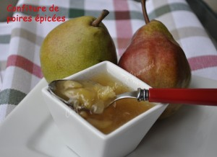 Pour 8 petits pots de confiture de poires
- 1,800 kg de poires
- 2 citrons
- 1 kg de sucre cristallisé
- 50 g de Vitpris
- 1 gousse de vanille
- 1 étoile de badiane
- 1 bâton de cannelle
Presser les citrons pour en recueillir le jus.
Peler les poires, enlever le cœur et les couper en petits dés.
Mélanger le Vitpris avec trois cuillerées à soupe de sucre.
Mettre les poires dans une marmite et les arroser de jus de citron.
Fendre la gousse de vanille en deux et l’ajouter sur les poires ainsi que la badiane et le bâton de cannelle.
Faire chauffer jusqu'à l'ébullition en remuant, le temps que les poires rendent leur jus.
Couvrir et laisser cuire à frémissement pendant 20 minutes environ jusqu'à ce que les poires soient fondantes sans s'écraser.
Ajouter le mélange sucre-Vitpris, remuer et ramener à petite ébullition pendant trois minutes.
Ajouter le reste de sucre et compter encore trois minutes après le retour à ébullition.
Retirer les épices et mettre immédiatement la confiture dans les pots.
Dès que le pot est rempli, visser le couvercle et le laisser refroidir tête en bas.
Il faudra attendre quelques jours que la confiture "se fasse" avant de la goûter!

